Включение и выключение фонаря одной кнопкой
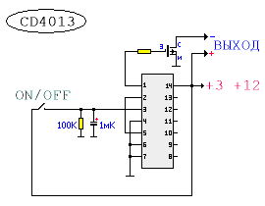
Схема собрана на микросхеме D-триггера CD4013 и полевом транзисторе IRF630 в режиме "выкл." ток потребления схемы - практически 0. Для стабильной работы D-триггера на входе микросхемы подключен фильтр резистор и конденсатор их функция- устранение контактного дребезга. Не используемые выводы микросхемы лучше никуда не подключать. Микросхема работает от 2 до 12 вольт, в качестве силового ключа можно использовать любой мощный полевой транзистор, т.к. сопротивление сток-исток у полевого транзистора ничтожно мало и не нагружает выход микросхемы.
CD4013A в корпусе SO-14, аналог К561ТМ2, 564ТМ2
Зарядное от сотового Siemens CX65.
Напряжение на выходе примерно 7.8V. Под нагрузкой 0.5А напряжение падает примерно до 4-5V.
Возможно, трансформатор имеет дополнительно 2-е обмотки (если это не просто проволочки, идущие к экранирующей фольге). Обмотки подседины к "минусу" одним концом. Второй конец никуда не подцеплен. Обмотки играют роль экранов и применяются также для динамического подавления ЭМИ помех, возникающих во время работы трансформатора (может быть именно поэтому, отсутствует конденсатор между + 300V и коллектором транзистора Т2).
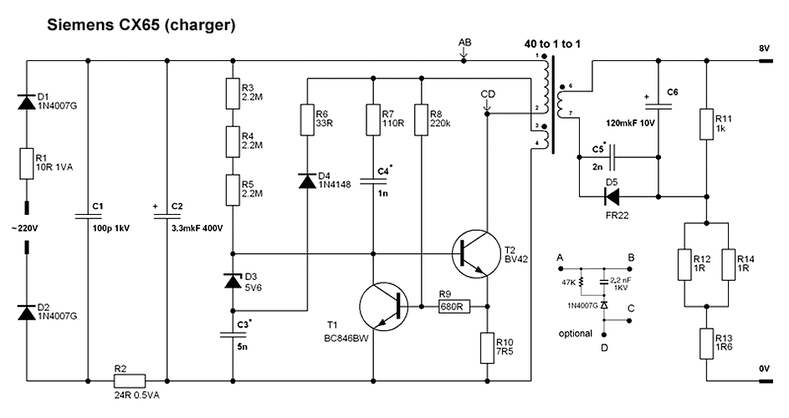
*некоторые значения конденсаторов неточные!

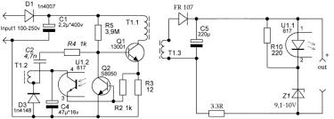
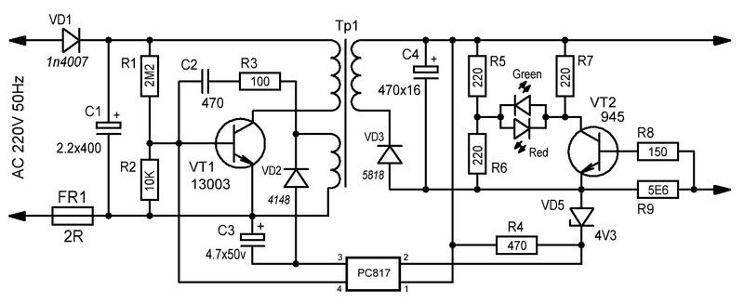

The TOSHIBA mini flat coupler TLP181 is a small outline coupler, suitable for surface mount assembly. TLP181 consist of a photo transistor optically coupled to an infrared emitting diode. Since TLP181 is smaller than DIP package, it’s suitable for highdensity surface mounting applications such as programmable controllers.  • Collector-emitter voltage: 80 V (min)  • Current transfer ratio: 50% (min) Rank GB: 100% (min)  • Isolation voltage: 3750 Vrms (min) | 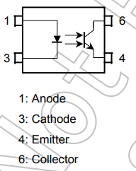 | 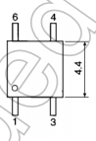  TLP181

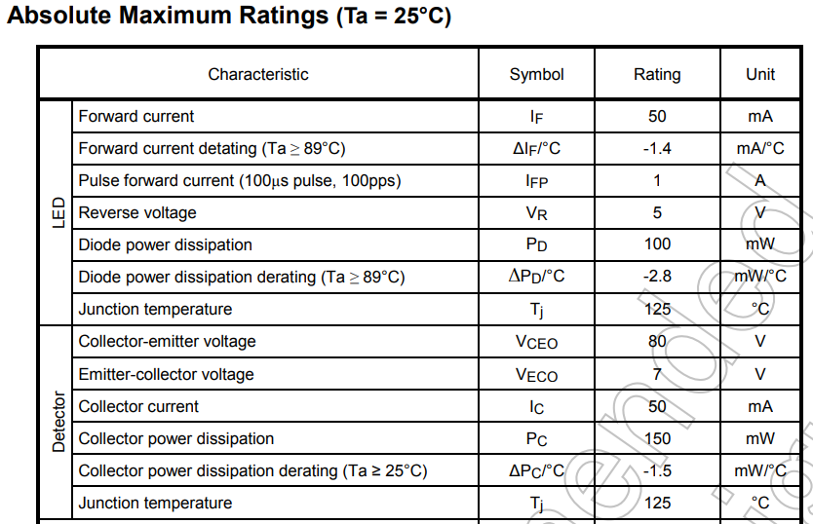

Зарядное устройство мобильного телефона LG (принципиальная схема и ремонт)
https://rcl-radio.ru/?p=479
Зарядное устройство (ЗУ) типа BML 162089 R1A южно азиатского производства предназначено для зарядки аккумуляторов мобильных телефонов LG и имеет следующие характеристики: Uвход ~100…250 B, Iвход~160 мA, Uвых=8,5 В, Iвых=750 мA. Его внешний вид показан на рис.1.

Все радиоэлементы смонтированы на стекло пластиковом шасси НТ608 размерами 64×33 мм методом навесного монтажа без применения чип-элементов. Шасси размещено внутри пластмассового корпуса. По монтажной схеме шасси автором составлена принципиальная схема, показанная на рис.2.
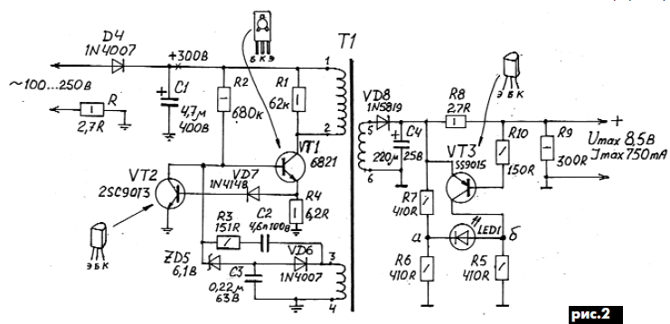
Основой ЗУ является импульсный преобразователь. Принцип работы подобных импульсных источников питания прост: вначале переменное напряжение сети выпрямляется до постоянного напряжения 300 В, а далее с помощью генератора с мощным электронным ключом преобразуется в импульсы, которые через обмотки импульсного трансформатора наводятся во вторичной цепи, где выпрямляются до заданной величины (в зависимости от количества витков вторичной обмотки).
Импульсный преобразователь данного ЗУ состоит из однотактного преобразователя авто генераторного типа (транзистор VТ1),
подключенного к первичной сети. Переменное напряжение сети выпрямляется диодом VD4 (рис.2), сглаживается электролитическим конденсатором С1 и через обмотку 1-2трансформатора Т1 прикладывается к коллектору транзистора VТ1. Это же напряжение через резистор R2 подается на базу транзистора VT1, создавая положительное смещение.
Транзистор открывается, через первичную обмотку Т1 протекает ток, который наводит ЭДС в двух других обмотках трансформатора. Через обмотку положительной обратной связи 3-4 заряжается конденсатор С2, этот ток запирает транзистор VТ1. В его закрытом состоянии накопленная в трансформаторе энергия передается во вторичную цепь. В момент запирания транзистора VТ1 приложенное к нему напряжение может превышать напряжение сети в 3–4раза. Для уменьшения этого перенапряжения параллельно обмотке 1-2 включен резистор R1, выполняющий функцию демпфирующего элемента.
Более эффективно эту функцию могла бы выполнять цепочка, состоящая из последовательно соединенных резистора, конденсатора и диода, что сделало бы ЗУ более надежным. Цепь демпфирования в цепи базы транзистора выполнена на элементах VТ2, VD7, ZD5, R3, C2.
Вторичную цепь трансформатора образуют: обмотка 5-6, элементы VD8, C4, R8, R9 и транзистор VT3 с элементами обвязки (рис.2). Звено на транзисторе VТ3 с двухцветным светодиодом LED1 является особенностью этого ЗУ. Зеленое свечение светодиода
сигнализирует о том, что идет процесс зарядки аккумулятора, красное свечение обозначает конец зарядки.
Принцип работы этого звена следующий.
Светодиод LЕD1 включен в одну из диагоналей моста, плечи которого составляют резисторы R5, R6, R7 (все по 410 Ом) и сопротивление участка коллектор0эмиттер транзистора VT3 (рис.2). Последнее плечо является регулирующим элементом моста. Ко второй диагонали этого моста приложено напряжение вторичной цепи ЗУ. При равенстве сопротивлений всех четырех плеч (в данном случае 410 Ом) потенциалы точек «а” и «б” равны. Если же сопротивления плеч различаются, потенциалы точек «а” и «б” неодинаковы, и через светодиод протекает ток, вызывающий его свечение, цвет которого зависит от полярности приложенного напряжения.
В начале заряда разряженного аккумулятора ток заряда наибольший, падение напряжения на резисторе R8 максимально, pnp транзистор VТ3 открыт, в результате чего плюсовой потенциал точки «б” диагонали моста выше потенциала точки «а” (рис.2). При такой полярности напряжения светодиод светится красным цветом.
По мере заряда аккумулятора его напряжение постепенно повышается, ток через резистор R8 уменьшается, и сопротивление коллектор0эмиттер VТ3 увеличивается, что приводит к уменьшению разности потенциалов точек «а” и «б” и, следовательно, к уменьшению яркости свечения светодиода. Когда сопротивления VТ3 сравняется с сопротивлением резистора R6 (410 Ом), мост станет уравновешенным, потенциалы точек «а” и «б” станут одинаковыми, и светодиод перестанет
светиться.
При дальнейшей зарядке аккумулятора сопротивление участка коллектор-эмиттер VТ3 превысит 410 Ом, полярность напряжений в точках «а” и «б” диагонали моста поменяется, и светодиод станет светиться зеленым цветом, сигнализируя о том, что аккумулятор зарядился.
Если после включения в сеть на «холостом ходу” (при отсутствии аккумуляторов) светодиод вообще не светится (а должен светиться зеленым цветом), значит, ЗУ неисправно и требует ремонта. Для ремонта этого ЗУ Вам необходимо добраться до его шасси, «упрятанного” в пластмассовый корпус (рис.1). Обе (нижняя и верхняя) части этого корпуса «намертво” склеены между собой. Разъединить их можно, только разрезав ножовочным полотном пластмассовый корпус по линии склеивания (рис.1). Из разрезанного корпуса извлекают плату с навесными радиоэлементами.
Далее после осмотра обычным тестером проверяют исправность всех радиоэлементов
без их выпаивания. Один из транзисторов, VТ1 или VТ2, придется все0таки выпаять, поскольку при проверке тестером их проводимости они «мешают” друг другу. Выявленные неисправные элементы заменяют. Далее ЗУ включают в сеть и, если светодиод не светится зеленым цветом, замеряют напряжение +300 В на конденсаторе С1. При его отсутствии проверяют исправность резистора R сопротивлением 2,7 Ом. При этом необходимо строго соблюдать технику электробезопасности, так как высоковольтная часть ЗУ находится под фазным напряжением, которое опасно для жизни человека.
Транзистор VТ1 (6821) можно заменить транзисторами типов 2SC3457, 2SC4020, 2SC5027, а транзистор VТ2 (2SC9013) заменим 2SC1815. Недостатком этого ЗУ является разряд аккумулятора мобильного телефона через резистор R9 при пропадании сети во время зарядки (рис.2).
Данное зарядное устройство можно приспособить также для зарядки аналогичных аккумуляторов мобильных телефонов других фирм, для этого необходимо подобрать и запаять новый разъем, обеспечив правильную полярность.
Литература
Радiоаматор 2005_4 Автор: Н.П. Власюк, г. Киев

Доработка зарядного устройства сотового телефона
http://www.radioradar.net/radiofan/telephony/cell_phone_charger_refinement.html

Автор предлагает варианты переделки зарядного устройства для сотового телефона в стабилизированный блок питания с регулируемым выходным напряжением или в источник стабильного тока, например, для зарядки аккумуляторов.
Одни из самых многочисленных электронных приборов, которые широко используются в быту, - несомненно, зарядные устройства (ЗУ) для сотовых телефонов. Некоторые из них можно доработать, улучшив параметры или расширив функциональные возможности. Например, превратить ЗУ в стабилизированный блок питания (БП) с регулируемым выходным напряжением или ЗУ со стабильным выходным током.
Это позволит питать от сети различную радиоаппаратуру или заряжать Li-Ion, Ni-Cd, Ni-MH аккумуляторы и батареи.
Значительная часть ЗУ для сотовых телефонов собрана на основе однотранзисторного ав-тогенераторного преобразователя напряжения. Один из вариантов схемы такого ЗУ на примере модели ACH-4E приведён на рис. 1. Там же показано, как превратить его в БП с регулируемым выходным напряжением. Обозначения штатных элементов приведены в соответствии с маркировкой на печатной плате.
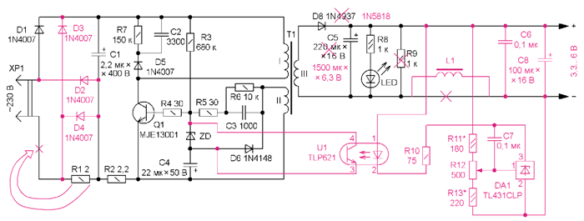
Рис. 1. Один из вариантов схемы ЗУ на примере модели ACH-4E
Вновь введённые элементы и доработки выделены цветом.
В простых ЗУ, к которым относится дорабатываемое, зачастую применён однополупериодный выпрямитель сетевого напряжения, хотя на плате, в большинстве случаев, есть место для размещения диодного моста. Поэтому на первом этапе доработки установлены недостающие диоды, а резистор R1 с платы удалён (он установлен на месте диода D4) и припаян непосредственно к одному из штырей вилки XP1. Следует отметить, что встречаются ЗУ, в которых отсутствует и сглаживающий конденсатор С1. Если это так, необходимо установить конденсатор ёмкостью 2,2...4,7 мкФ на номинальное напряжение не менее 400 В. Затем конденсатор С5 заменяют другим с большей ёмкостью. В таком варианте доработки ЗУ показаны на рис. 2.

Рис. 2. Доработанное ЗУ
В оригинальном ЗУ в выходном выпрямителе применён диод 1N4937, который заменён диодом Шотки 1N5818, что позволило увеличить выходное напряжение. После такой доработки сняты зависимости выходного напряжения от тока нагрузки, которые показаны синим цветом на рис. 3. Амплитуда пульсаций выходного напряжения с ростом тока нагрузки увеличивается с 50 до 300 мВ. При токе нагрузки более 300 мА появляются пульсации частотой 100 Гц.
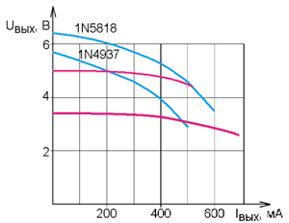
Рис. 3. Зависимости выходного напряжения от тока нагрузки
Зависимости показывают, что стабильность выходного напряжения в ЗУ невысока. Обусловлено это тем, что его стабилизация осуществляется косвенно контролем напряжения на обмотке II, а именно, за счёт выпрямления импульсов на обмотке II и подачи закрывающего напряжения через стабилитрон ZD (напряжение стабилизации 5,6...6,2 В) на базу транзистора Q1.
Для повышения стабильности выходного напряжения и возможности его регулировки на втором этапе доработки введена микросхема DA1 (параллельный стабилизатор напряжения). Управление преобразователем и обеспечение гальванической развязки реализованы с помощью транзисторной оптопары U1. Для подавления импульсных помех с частотой автогенератора дополнительно установлен фильтр L1C6C8. Резистор R9 удалён.
Выходное напряжение устанавливают переменным резистором R12. Когда напряжение на управляющем входе микросхемы DA1 (вывод1) превысит 2,5 В, ток через микросхему и, соответственно, через излучающий диод оптопары U1 резко возрастёт. Фототранзистор оптопары откроется, и на затвор базы транзистора Q1 поступит закрывающее напряжение с конденсатора С4. Это приведёт к тому, что скважность импульсов автогенератора уменьшится (или произойдёт срыв генерации). Выходное напряжение перестанет расти и начнёт плавно уменьшаться вследствие разрядки конденсаторов С5 и С8.
Когда напряжение на управляющем входе микросхемы станет менее 2,5 В ток через неё уменьшится и фототранзистор закроется. Скважность импульсов автогенератора возрастёт (или он начнёт работу), и выходное напряжение станет расти. Интервал выходного напряжения, который можно установить резистором R12, - 3,3...6 В. Напряжения менее 3,3 В с учётом падения на излучающем диоде оптопары оказывается недостаточно для нормальной работы микросхемы. Зависимости выходного напряжения (для разных значений) от тока нагрузки доработанного устройства показаны красным цветом на рис. 3. Амплитуда пульсаций выходного напряжения - 20...40 мВ.
Элементы (кроме переменного резистора) второго этапа доработки размещены на односторонней печатной плате из фольгированного стеклотекстолита толщиной 0,5...1 мм, её чертёж показан на рис. 4. Монтаж - со стороны печатных проводников. Можно при-менить постоянные резисторы МЛТ, С2-23, Р1-4, конденсаторы С6, С7 - керамические, С5 - оксидный импортный, он снят с материнской платы персонального компьютера, С8 - оксидный низкопрофильный импортный. Поскольку выходное напряжение приходится устанавливать нечасто, применён не переменный резистор, а подстроечный PVC6A (POC6AP). Это позволило установить его на задней стенке корпуса ЗУ. Дроссель L1 намотан в один слой проводом ПЭВ-2 0,4 на цилиндрическом ферритовом магнитопроводе диаметром 5 мм и длиной 20 мм (от дросселя ИИП компьютера). Можно применить оптопары серии РС817 и аналогичные. Плату с деталями (рис. 5) вставляют в свободное место ЗУ (частично над конденсатором С1), соединения проводят отрезками изолированного провода. Для подстроечного резистора в задней стенке ЗУ делают отверстие соответствующих размеров, в которое его вклеивают. После проверки устройства резистор R12 снабжают шкалой (рис. 6).

Рис. 4. Печатная плата и элеменеты на ней
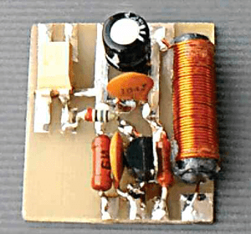
Рис. 5. Плата с деталями

Рис. 6. Шкала на ЗУ
Второй вариант доработки ЗУ - введение в него стабилизатора(или ограничителя) тока. Это позволит заряжать Li-Ion или Ni-Cd, Ni-MH аккумуляторы и батареи, содержащие до четырёх аккумуляторов. Схема такой доработки показана на рис. 7. С помощью переключателя можно выбрать режимы работы: блок питания или один из двух режимов "ЗУ" с ограничением тока. Конденсатор 220 мкФ (С5) заменён конденсатором ёмкостью 470 мкФ, но на большее напряжение, поскольку в режимах "ЗУ" без нагрузки выходное напряжение может увеличиться до 6...8 В.
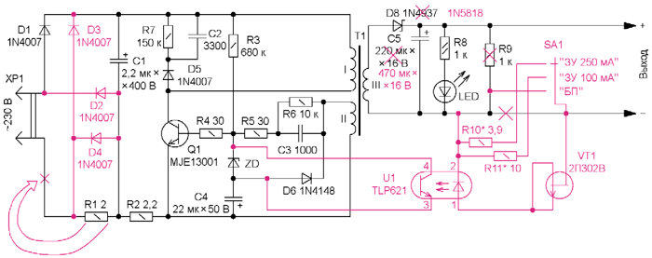
Рис. 7. Схема второго варианта доработки ЗУ
В режиме "БП" устройство работает в штатном режиме. При переходе в один из режимов "ЗУ" выходной ток протекает через резистор R10 (или R11). Когда напряжение на нём достигнет 1 В, часть тока начнёт ответвляться в излучающий диод оптопары U1, что приведёт к открыванию фототранзистора. Это приведёт к уменьшению выходного напряжения и стабилизации (ограничению) выходного тока I_{вых}. Его значение можно определить по приближённым формулам: I_{вых} = 1 /R10 или I_{вых} = 1/R11. Подборкой этих резисторов устанавливают желаемое значение тока. Полевой транзистор VT1 ограничивает ток через излучающий диод оптопары и тем самым защищает его от выхода из строя.
Большинство деталей размещают на односторонней печатной плате (рис. 8 и рис. 9) из фольгированного стеклотекстолита толщиной 0,5...1 мм. Полевой транзистор должен быть с начальным током стока не менее 25 мА. Переключатель - любой малогабаритный движковый на одно или два направления и три положения, например SK23D29G, его размещают на задней стенке ЗУ и снабжают шкалой. Если применить переключатель на большее число положений, можно увеличить число номинальных значений тока и расширить тем самым номенклатуру заряжаемых аккумуляторов.

Рис. 8. Печатная плата и элеменеты на ней

Рис. 9. Плата с деталями
Поскольку зарядка осуществляется стабильным током, её следует проводить определённое время, которое зависит от типа и ёмкости заряжаемого аккумулятора или батареи.
Автор: И. Ннчаев, г. Москва

Выключатель питания с нулевым потреблением мощности на основе нефиксируемой кнопки
Журнал РАДИОЛОЦМАН, декабрь 2015
Anthony Smith
ЕDN
Слаботочные выключатели без фиксации, подобные монтируемым на плату тактовым кнопкам, дешевы, доступны и отличаются большим разнообразием размеров и стилей. В то же время кнопки с фиксацией часто имеют бóльшие габариты, они дороже, а диапазон их конструктивных вариантов относительно ограничен. Это может оказаться проблемой, если вам потребуется миниатюрный недорогой выключатель для фиксации питания нагрузки. В статье предлагается схемное решение, позволяющее придать кнопке с самовозвратом функцию фиксации.
Ранее были предложены конструкции, схемы которых основывались на дискретных компонентах [1] и микросхемах [2], [3]. Однако ниже будет описана схема, которой для выполнения тех же функций потребуется всего пара транзисторов и горсть пассивных компонентов.
На Рисунке 1а приведен вариант схемы включения питания для случая нагрузки, подключенной к земле. Схема работает в режиме «переключателя»; это значит, что первое нажатие включает питание нагрузки, второе выключает, и так далее.
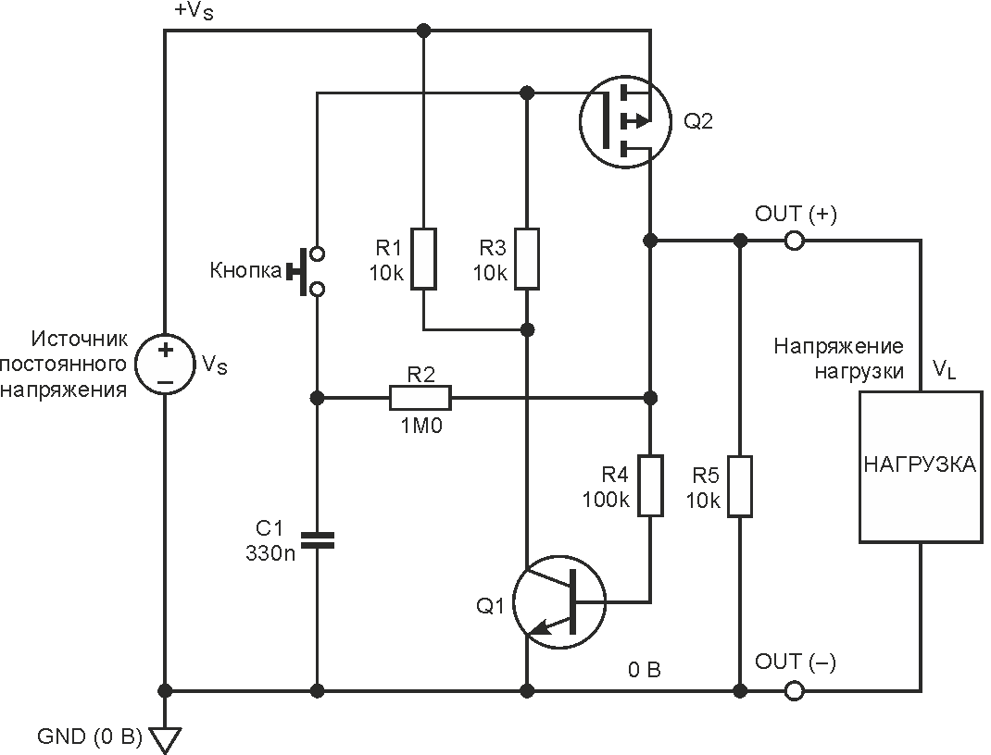
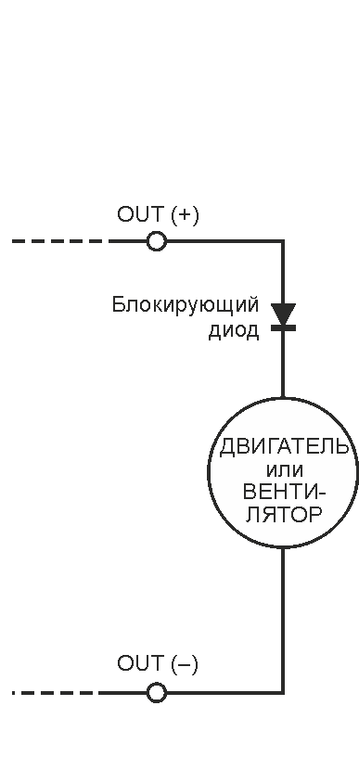
а) | б)

Рисунок 1. | Эта схема превращает кнопку без фиксации в выключатель питания.
Чтобы понять принцип работы схемы, представим, что источник питания +V_{S} только что подключен, конденсатор C1 в исходном состоянии разряжен, и транзистор Q1 выключен. При этом резисторы R1 и R3 оказываются включенными последовательно и подтягивают затвор P-канального MOSFET Q2 к шине +V_{S}, удерживая транзистор в закрытом состоянии. Сейчас схема находится в «деблокированном» состоянии, когда напряжение нагрузки V_{L} на контакте OUT (+) равно нулю.
При кратковременном нажатии нормально разомкнутой кнопки затвор Q2 подключается к конденсатору C1, разряженному до 0 В, и MOSFET включается. Напряжение нагрузки на клемме OUT (+) немедленно увеличивается до +V_{S}, через резистор R4 транзистор Q1 получает базовое смещение и открывается. Вследствие этого Q1 насыщается и через резистор R3 подключает затвор Q2 к земле, удерживая MOSFET открытым, когда контакты кнопки разомкнуты. Теперь схема находится в «зафиксированном» состоянии, когда оба транзистора открыты, нагрузка получает питание, а конденсатор C1 заряжается до напряжения +V_{S} через резистор R2.
После повторного кратковременного замыкания переключателя напряжение на конденсаторе C1 (теперь равное +V_{S}) окажется приложенным к затвору Q2. Поскольку напряжение затвор-исток Q2 теперь близко к нулю, MOSFET выключается, и напряжение нагрузки падает до нуля. Напряжение база-эмиттер Q1 также опускается до нуля, закрывая транзистор. В результате при отпущенной кнопке ничто не удерживает Q2 в открытом состоянии, и схема возвращается в «деблокированное» состояние, когда оба транзистора выключены, нагрузка обесточена, а C1 разряжается через резистор R2.
Шунтирующий выходные зажимы резистор R5 устанавливать необязательно. При отпущенной кнопке конденсатор C1 разряжается на нагрузку через резистор R2. Если импеданс нагрузки очень велик (то есть, соизмерим с величиной R2), или нагрузка содержит активные устройства, такие, скажем, как светодиоды, напряжение нагрузки во время выключения Q2 может оказаться достаточно большим, чтобы через резистор R4 открыть транзистор Q1 и не позволить схеме выключиться. Резистор R5 при выключении Q2 подтягивает клемму OUT (+) к шине 0 В, обеспечивая быстрое выключение Q1 и давая схеме возможность надлежащим образом перейти в закрытое состояние.
При правильном выборе транзисторов схема будет работать в широком диапазоне напряжений и может использоваться для управления такими нагрузками, как реле, соленоиды, светодиоды и т. д. Однако не забывайте, что некоторые работающие на постоянном токе вентиляторы и моторы продолжают вращаться и после выключения питания. Это вращение может создавать противоЭДС, достаточно большую, чтобы открыть транзистор Q1 и не позволить схеме выключиться. Решение проблемы показано на Рисунке 1б, где последовательно с выходом включен блокировочный диод. В этом случае также можно добавить в схему в резистор R5.
На Рисунке 2 изображена еще одна схема, предназначенная для нагрузок, подключенных к верхней шине питания, таких, например, как показанное в этом примере электромагнитное реле.
Обратите внимание, что Q1 был заменен p-n-p транзистором, а на месте Q2 теперь находится N-канальный MOSFET. Эта схема работает точно так же, как схема описанная выше. Здесь R5 выполняет функцию подтягивающего резистора, соединяющего выходной контакт OUT (-) с шиной +V_{S}, когда транзистор Q2 выключается, и обеспечивающего быстрое закрывание Q1. Как и в предыдущей схеме, резистор R5 является необязательным компонентом, и устанавливается только при некоторых типах нагрузки, упомянутых выше.
Заметим, что в обеих схемах постоянная времени C1, R2 выбирается исходя из требуемого подавления дребезга контактов. Обычно нормальной считается величина от 0.25 с до 0.5 с. Меньшие постоянные времени могут привести к неустойчивой работе схемы, в то время как бóльшие увеличивают время ожидания между замыканиями контактов кнопки, за которое должен произойти достаточно полный заряд и разряд конденсатора C1. При указанных на схеме значениях C1 = 330 нФ и R2 = 1 МОм номинальная величина постоянной времени равна 0.33 с. Обычно этого бывает достаточно, чтобы устранить дребезг контактов и переключить нагрузку за время порядка пары секунд.
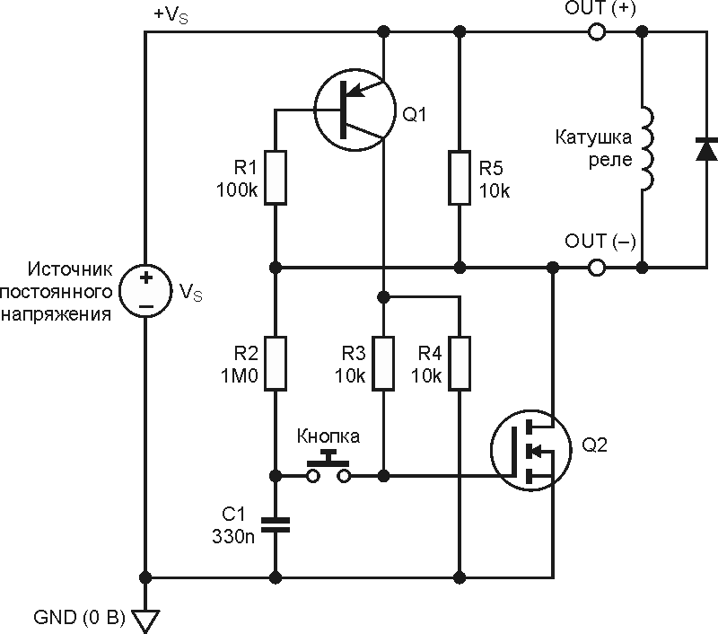
Рисунок 2. | Схема, видоизмененная для нагрузки, подключенной к  положительной шине питания.
Обе схемы предназначены для фиксации и отпускания ключа в ответ на кратковременные замыкания контактов. Однако каждая из них проектировалась таким образом, чтобы гарантировать правильную работу даже при сколь угодно длительном нажатии кнопки. Рассмотрим схему на Рисунке 2, когда транзистор Q2 закрыт. Если кнопка нажимается для выключения схемы, затвор подключается к потенциалу 0 В (поскольку конденсатор C1 разряжен), и MOSFET закрывается, давая возможность общей точке резисторов R1 и R2 подключиться к шине +V_{S} через резистор R5 и импеданс нагрузки. Одновременно Q1 также выключается, в результате чего затвор Q2 оказывается соединенным с шиной GND через резисторы R3 и R4. Если кнопку сразу же отпустить, C1 просто зарядится через резистор R2 до напряжения +V_{S}. Однако если оставить кнопку замкнутой, напряжение затвора Q2 будет определяться потенциалом делителя, образованного резисторами R2 и R3+R4. Считая, что при разблокированной схеме напряжение на контакте OUT (-) приблизительно равно +V_{S}, для напряжения затвор-исток транзистора Q2 можно записать следующее выражение:
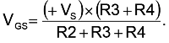
Даже если напряжение +V_{S} будет равно 30 В, результирующего напряжения 0.6 В между затвором и истоком не хватит, чтобы открыть MOSFET вновь. Следовательно, при разомкнутых контактах кнопки оба транзистора будут оставаться выключенными.
Схема на Рисунке 2 фиксируется в открытом состоянии кратковременным замыканием контактов кнопки, когда конденсатор C1 заряжен до напряжения +V_{S}, в результате чего Q2 быстро открывается и потенциал клеммы OUT (-) падает до нуля, а вслед за ним быстро включается Q1. Нажатие кнопки после размыкания контактов позволило бы конденсатору C1 разрядиться до нуля через резистор R2. Однако если кнопка останется нажатой, напряжение на затворе Q2 будет определяться потенциалом, задаваемым делителем R2 и R3. Поскольку Q1 открыт и насыщен, напряжение в точке соединения R3 и R4 на коллекторе Q1 будет близко к +V_{S}, а общая точка резисторов R1 и R2 через транзистор Q2 будет подключена к шине GND. Поэтому при удержании кнопки в замкнутом состоянии напряжение затвор-исток транзистора Q2 равно
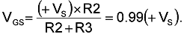
Следовательно, если напряжение питания равно, по крайней мере, пороговому напряжению затвор-исток Q2, оба транзистора Q2 и Q1 будут включены до тех пор, пока контакты кнопки остаются разомкнутыми.
Обе схемы служат примерами недорого способа фиксации питания нагрузки с помощью нефиксируемой кнопки. Как и у механического переключателя, мощность, рассеиваемая схемами при отключенной нагрузке, равна нулю.

Ссылки
- Smith, Anthony H., "Latching power switch uses momentary-action pushbutton", EDN, October 28, 2004.
- Schelle, Donald, "Electronic circuit replaces mechanical push-push switch", EDN, September 28, 2006.
- Bhandarkar, Santosh, "Single-IC-based electronic circuit replaces mechanical switch", EDN, March 15, 2007.
Перевод: AlexAAN по заказу РадиоЛоцман
На английском языке: Latching power switch uses momentary pushbutton
Ещё вариант:
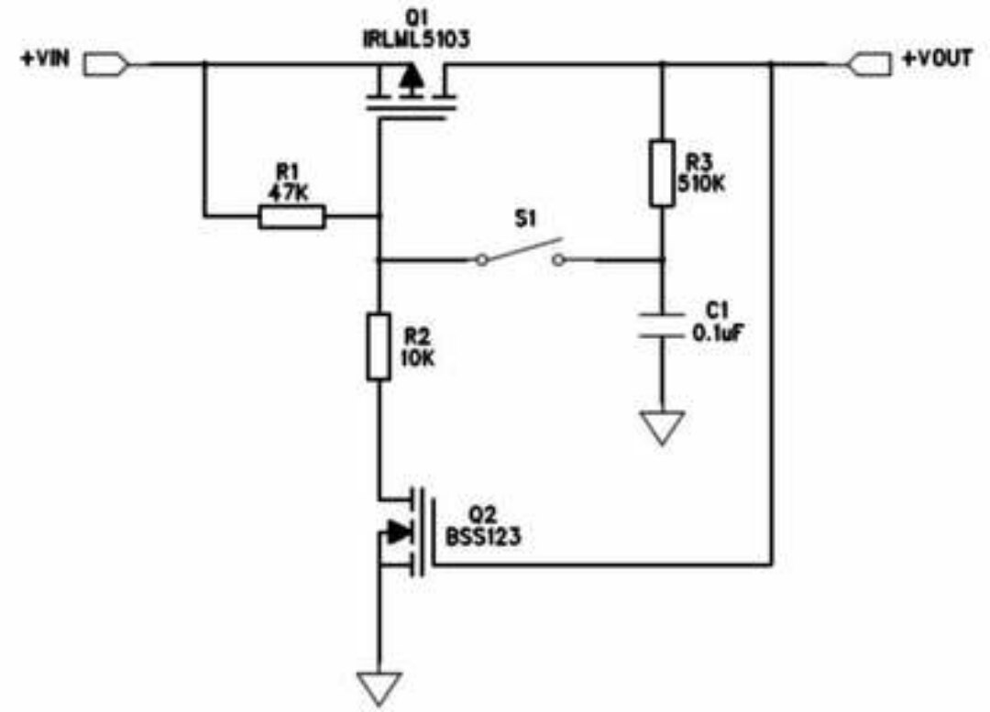

Адаптивное зарядное устройство для аккумулятора
Регулятор выходного напряжения
Основу регулятора напряжения определяет управляемый стабилитрон VD1 - TL431. Регулировка напряжения на TL431 производиться с помощью делителя напряжения R4, R5. Подбором номиналов этих резисторов добиваемся необходимого диапазона регулировки. Затем, изменяя сопротивление подстроечного резистора R4, до установки аккумулятора в зарядное устройство, выставляем предельное напряжение заряда (3,6V) на выходных контактах Х1 и Х2.
При подключении разряженного аккумулятора к зарядному устройству, напряжение на выходных контактах падает и аккумулятор начинает потреблять, установленный с помощью резистора R2 и ограниченный резистором R3 ток. При приближении напряжения аккумулятора, к заданному регулятором выходного напряжения, ток заряда будет уменьшаться и при достижении напряжения на аккумуляторе 3,6V зарядный ток будет практически нулевым.
Это происходит по следующей причине. Управляемый стабилитрон TL431 закрыт до тех пор, пока на его управляющем электроде имеется напряжение ниже 2,5V и при этом не влияет на работу зарядного устройства. При зарядке аккумулятора и приближении напряжения на нем, к ранее установленному регулятором выходному напряжению, потенциал на управляющем электроде достигает 2,5V и стабилитрон TL431 начинает открываться. В связи с этим, силовой транзистор VT2 начинает закрываться, а ток зарядки, протекающий по нему, будет постепенно уменьшаться практически до нуля.
Таким образом, мы ограничиваем максимальное напряжение на аккумуляторе до заданного и исключаем его перезаряд, переводя при этом зарядку в капельный режим (0,005С), который лишь поддерживает память и компенсирует саморазряд аккумулятора.
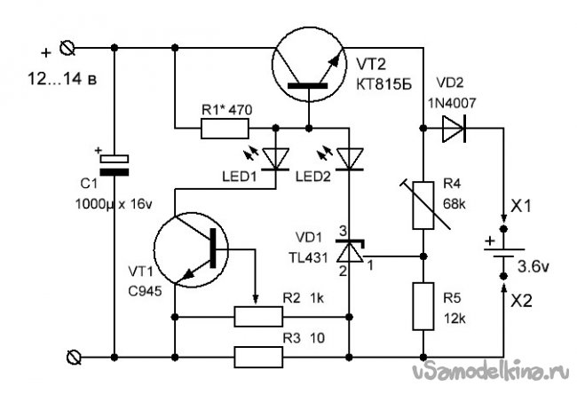 | 1. Выбор аккумулятора  Для питания блока памяти в автомагнитоле используем три последовательно соединенных NiMH аккумулятора с общим номинальным напряжением 3,6 вольта (1,2 х 3) и емкостью более 2,0 Ah. Разряд каждого элемента аккумулятора допускается до 0,9 вольта, а всей батареи до (0,9 х 3) 2,7 вольта. Полный заряд батареи возможен до (1,8 х 3) 5,4 вольта. Таким образом, установив регулятор напряжения зарядного устройства на 3,6 вольта, мы гарантированно исключим перезарядку батареи, даже не отключая ее от устройства.
Стабилизатор тока
Стабилизатор тока поддерживает стабильный выходной ток для заряда аккумулятора при исключении влияния со стороны регулятора напряжения.
Работой стабилизатора тока управляет транзистор VT1. Предельную величину тока ограничивает резистор R3. Он представляет собой низкоомный резистор от 0,1 до 20 Ом (в зависимости от требуемой мощности зарядного устройства) и одновременно является датчиком тока. При подключении нагрузки, на этом резисторе образуется некоторое падение напряжения, пропорциональное проходящему току. Такого падения напряжения достаточно для работы управляющего транзистора VT1.
При увеличении тока, по каким либо причинам и соответствующего увеличения падения напряжения на R3, больше приоткрывается транзистор VT1. В связи с этим, силовой транзистор VT2 начинает закрываться, уменьшается и ток, проходящий по нему к аккумулятору. При уменьшении тока через нагрузку все наоборот.
Таким образом, транзистор VT1 автоматически управляет силовым транзистором, корректируя ток протекающий по нему и нагрузке, так осуществляется процесс стабилизации тока.
На первом этапе заряд выполняется стабильным током (выбирается вручную). При достижении установленного напряжения на аккумуляторе (выбирается вручную) заряд продолжается при поддержании стабильного напряжения и уменьшающемся значении тока заряда.
Изменяя сопротивление резистора R2, возможно вручную установить необходимый ток зарядки аккумулятора.
Резистор R1 задаёт напряжение смещения для силового транзистора VT2, а также определяет рабочий ток стабилитрона VD1. Подбором R1 задают ток стабилитрона в пределах 5…10 mA.
Светодиоды в устройстве служат для визуальной сигнализации процесса заряда. Свечение светодиода LED1 сообщает о работе стабилизатора тока, а LED2 о работе регулятора напряжения.

